**Лабораторна робота №4**

**ДОСЛІДЖЕННЯ МЕТОДІВ РЕГРЕСІЇ**

**Мета:** використовуючи спеціалізовані бібліотеки та мову програмування Python дослідити методи регресії даних у машинному навчанні.

**Хід роботи**

**Завдання №1:**

Напишемо код для регресора однієї змінної:

import pickle

import numpy as np

from sklearn import linear_model

import sklearn.metrics as sm

import matplotlib.pyplot as plt

# Input file containing data

input_file = 'data_singlevar_regr.txt'

# Read data

data = np.loadtxt(input_file, delimiter=',')

X, y = data[:, :-1], data[:, -1]

# Train and test split

num_training = int(0.8 * len(X))

num_test = len(X) - num_training

# Training data

X_train, y_train = X[:num_training], y[:num_training]

# Test data

X_test, y_test = X[num_training:], y[num_training:]

# Create linear regressor object

regressor = linear_model.LinearRegression()

# Train the model using the training sets

regressor.fit(X_train, y_train)

# Predict the output

y_test_pred = regressor.predict(X_test)

# Plot outputs

plt.scatter(X_test, y_test, color='green')

plt.plot(X_test, y_test_pred, color='black', linewidth=4)

plt.xticks(())

plt.yticks(())

plt.show()

# Compute performance metrics

print("Linear regressor performance:")

print("Mean absolute error =", round(sm.mean_absolute_error(y_test, y_test_pred),

                                     2))

print("Mean squared error =", round(sm.mean_squared_error(y_test, y_test_pred),

                                    2))

print("Median absolute error =", round(sm.median_absolute_error(y_test,

                                                                y_test_pred), 2))

print("Explain variance score =", round(sm.explained_variance_score(y_test,

                                                                    y_test_pred), 2))

print("R2 score =", round(sm.r2_score(y_test, y_test_pred), 2))

# Model persistence

output_model_file = 'model.pkl'

# Save the model

with open(output_model_file, 'wb') as f:

    pickle.dump(regressor, f)

# Load the model

with open(output_model_file, 'rb') as f:

    regressor_model = pickle.load(f)

# Perform prediction on test data

y_test_pred_new = regressor_model.predict(X_test)

print("\nNew mean absolute error =", round(sm.mean_absolute_error(y_test,y_test_pred_new), 2))

Результати:

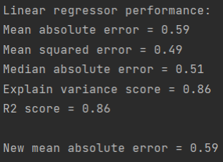

Рис. 1. Результати оцінки якості регресора однієї змінної

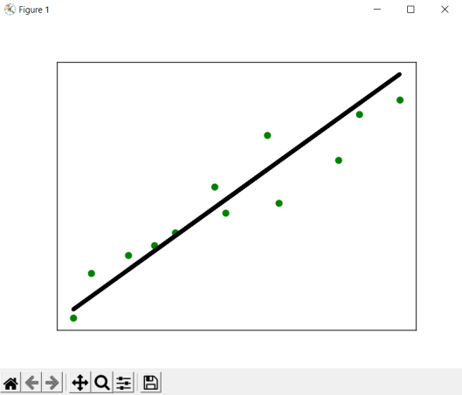

Рис. 2. Результати графіка регресора однієї змінної

Так, з урахуванням оцінок якості та аналізу графіка, можна зробити висновок, що суттєвих відхилень у результатах не спостерігається.

**Завдання №2:**

Код побудованої регресії за своїм варіантом:

import pickle

import numpy as np

from sklearn import linear_model

import sklearn.metrics as sm

import matplotlib.pyplot as plt

# Input file containing data

input_file = 'data_regr_14.txt'

# Read data

data = np.loadtxt(input_file, delimiter=',')

X, y = data[:, :-1], data[:, -1]

# Train and test split

num_training = int(0.8 * len(X))

num_test = len(X) - num_training

# Training data

X_train, y_train = X[:num_training], y[:num_training]

# Test data

X_test, y_test = X[num_training:], y[num_training:]

# Create linear regressor object

regressor = linear_model.LinearRegression()

# Train the model using the training sets

regressor.fit(X_train, y_train)

# Predict the output

y_test_pred = regressor.predict(X_test)

# Plot outputs

plt.scatter(X_test, y_test, color='green')

plt.plot(X_test, y_test_pred, color='black', linewidth=4)

plt.xticks(())

plt.yticks(())

plt.show()

# Compute performance metrics

print("Linear regressor performance:")

print("Mean absolute error =", round(sm.mean_absolute_error(y_test, y_test_pred),

                                     2))

print("Mean squared error =", round(sm.mean_squared_error(y_test, y_test_pred),

                                    2))

print("Median absolute error =", round(sm.median_absolute_error(y_test,

                                                                y_test_pred), 2))

print("Explain variance score =", round(sm.explained_variance_score(y_test,

                                                                    y_test_pred), 2))

print("R2 score =", round(sm.r2_score(y_test, y_test_pred), 2))

# Model persistence

output_model_file = 'model.pkl'

# Save the model

with open(output_model_file, 'wb') as f:

    pickle.dump(regressor, f)

# Load the model

with open(output_model_file, 'rb') as f:

    regressor_model = pickle.load(f)

# Perform prediction on test data

y_test_pred_new = regressor_model.predict(X_test)

print("\nNew mean absolute error =", round(sm.mean_absolute_error(y_test,

                                                                  y_test_pred_new), 2))

Результати:

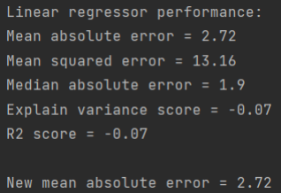

Рис. 3. Результати оцінки якості регресора однієї змінної за своїм варіантом

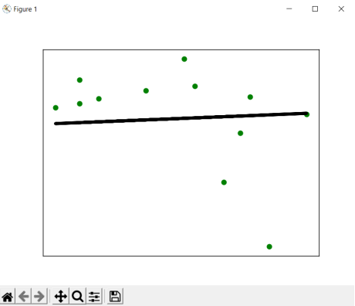

Рис. 4. Результати графіка регресора однієї змінної за своїм варіантом

Отже, судячи з оцінок якості та графіка, можемо спостерігати значні відхилення.

**Завдання №3:**

Код поліноміального регресора:

import numpy as np

from sklearn import linear_model

import sklearn.metrics as sm

from sklearn.preprocessing import PolynomialFeatures

# Input file containing data

input_file = 'data_multivar_regr.txt'

# Load the data from the input file

data = np.loadtxt(input_file, delimiter=',')

X, y = data[:, :-1], data[:, -1]

# Split data into training and testing

num_training = int(0.8 * len(X))

num_test = len(X) - num_training

# Training data

X_train, y_train = X[:num_training], y[:num_training]

# Test data

X_test, y_test = X[num_training:], y[num_training:]

# Create the linear regressor model

linear_regressor = linear_model.LinearRegression()

# Train the model using the training sets

linear_regressor.fit(X_train, y_train)

# Predict the output

y_test_pred = linear_regressor.predict(X_test)

# Measure performance

print("Linear Regressor performance:")

print("Mean absolute error =", round(sm.mean_absolute_error(y_test, y_test_pred),

                                     2))

print("Mean squared error =", round(sm.mean_squared_error(y_test, y_test_pred),

                                    2))

print("Median absolute error =", round(sm.median_absolute_error(y_test,

                                                                y_test_pred), 2))

print("Explained variance score =", round(sm.explained_variance_score(y_test,

                                                                      y_test_pred), 2))

print("R2 score =", round(sm.r2_score(y_test, y_test_pred), 2))

# Polynomial regression

polynomial = PolynomialFeatures(degree=10)

X_train_transformed = polynomial.fit_transform(X_train)

datapoint = [[7.75, 6.35, 5.56]]

poly_datapoint = polynomial.fit_transform(datapoint)

poly_linear_model = linear_model.LinearRegression()

poly_linear_model.fit(X_train_transformed, y_train)

print("\nLinear regression:\n", linear_regressor.predict(datapoint))

print("\nPolynomial regression:\n", poly_linear_model.predict(poly_datapoint))

Результат:

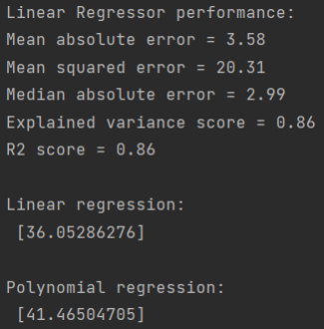

Рис. 5. Результати оцінки якості поліноміального регресора

**Завдання №4:**

Напишемо код для лінійного регресора, використвуючи набір даних по діабету:

import matplotlib.pyplot as plt

import numpy as np

from sklearn import datasets, linear_model

from sklearn.metrics import mean_squared_error, r2_score

from sklearn.metrics import mean_absolute_error

from sklearn.model_selection import train_test_split

diabetes = datasets.load_diabetes()

X = diabetes.data

y = diabetes.target

Xtrain, Xtest, ytrain, ytest = train_test_split(

    X, y, test_size=0.5, random_state=0)

regr = linear_model.LinearRegression()

regr.fit(Xtrain, ytrain)

ypred = regr.predict(Xtest)

print("Linear Regressor performance:")

print("Mean absolute error =", np.round(mean_absolute_error(ytest, ypred), 2))

print("Mean squared error =", np.round(mean_squared_error(ytest, ypred), 2))

print("R2 score =", np.round(r2_score(ytest, ypred), 2))

print("Coefficients = ", regr.coef_)

print("Intercept = ", regr.intercept_)

ig, ax = plt.subplots()

ax.scatter(ytest, ypred, edgecolors=(0, 0, 0))

ax.plot([y.min(), y.max()], [y.min(), y.max()], 'k--', lw=4)

ax.set_xlabel('Виміряно')

ax.set_ylabel('Передбачено')

plt.show()

Результат:

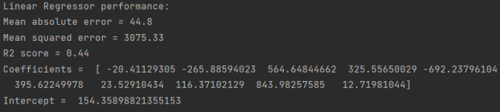

Рис. 6. Результати лінійного регресора, використовуючи дані по діабету

**Завдання №5:**

Напишемо код для побудови регресій, використовуючи дані за своїм варіантом:

import matplotlib.pyplot as plt

import numpy as np

from sklearn import linear_model

from sklearn.preprocessing import PolynomialFeatures

np.random.seed(42)

m = 100

X = 6 * np.random.rand(m, 1) - 5

y = 0.7 * X ** 2 + X + 3 + np.random.randn(m, 1)

poly_features = PolynomialFeatures(degree=2, include_bias=False)

X_poly = poly_features.fit_transform(X)

print("X[0] = ", X[0])

print("X_poly = ", X_poly)

lin_reg = linear_model.LinearRegression()

lin_reg.fit(X_poly, y)

print("Coefficients = ", lin_reg.coef_)

print("Intercept = ", lin_reg.intercept_)

X_new = np.linspace(-3, 3, 100).reshape(100, 1)

X_new_poly = poly_features.transform(X_new)

y_new = lin_reg.predict(X_new_poly)

plt.plot(X, y, "b.")

plt.plot(X_new, y_new, "r-", linewidth=2, label="Predictions")

plt.xlabel("$x_1$", fontsize=18)

plt.ylabel("$y$", rotation=0, fontsize=18)

plt.legend(loc="upper left", fontsize=14)

plt.axis([-3, 3, 0, 10])

plt.show()

Результати:



Рис. 7. Коефіцієнти за створеною моделлю

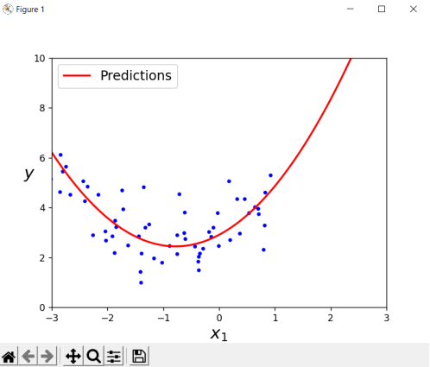

Рис. 8. Отриманий графік, використовуючи створену модель та дані за варіантом

Отже, запишемо модель у вигляді математичного рівняння: 𝑦 = 0.76𝑥1 2 + 1.19𝑥1 + 2.9.

**Завдання №6:**

Код створення кривих навчання моделі для встановлених навчальних даних:

import matplotlib.pyplot as plt

import numpy as np

from sklearn import linear_model

from sklearn.preprocessing import PolynomialFeatures

from sklearn.metrics import mean_squared_error

from sklearn.model_selection import train_test_split

from sklearn.pipeline import Pipeline

def plot_learning_curves(model, X, y):

X_train, X_val, y_train, y_val = train_test_split(

    X, y, test_size=0.2, random_state=10)

train_errors, val_errors = [], []

for m in range(1, len(X_train)):

    model.fit(X_train[:m], y_train[:m])

    y_train_predict = model.predict(X_train[:m])

    y_val_predict = model.predict(X_val)

    train_errors.append(mean_squared_error(y_train[:m], y_train_predict))

    val_errors.append(mean_squared_error(y_val, y_val_predict))

    plt.plot(np.sqrt(train_errors), "r-+", linewidth=2, label="train")

    plt.plot(np.sqrt(val_errors), "b-", linewidth=3, label="val")

    plt.legend(loc="upper right", fontsize=14)

    plt.xlabel("Training set size", fontsize=14)

    plt.ylabel("RMSE", fontsize=14)

    plt.axis([0, 80, 0, 3])

    plt.show()

np.random.seed(42)

m = 100

X = 6 * np.random.rand(m, 1) - 5

y = 0.7 * X ** 2 + X + 3 + np.random.randn(m, 1)

poly_features = PolynomialFeatures(degree=2, include_bias=False)

X_poly = poly_features.fit_transform(X)

lin_reg = linear_model.LinearRegression()

lin_reg.fit(X_poly, y)

plot_learning_curves(lin_reg, X, y)

polynomial_regression = Pipeline([

    ("poly_features", PolynomialFeatures(degree=2, include_bias=False)),

    ("lin_reg", linear_model.LinearRegression()),

])

plot_learning_curves(polynomial_regression, X, y)

Результати:

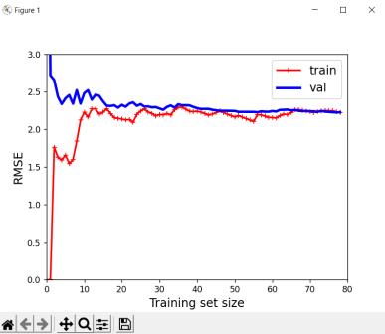

Рис. 9. Криві навчання для лінійної моделі

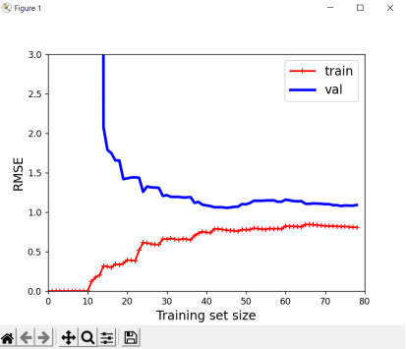

Рис. 10. Криві навчання для поліноміальної моделі 10-ступеня

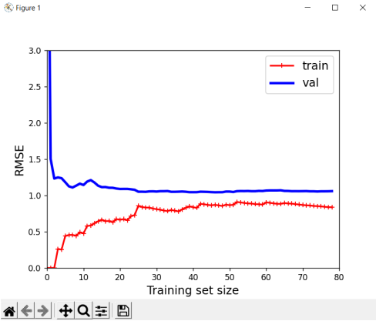

Рис. 11. Криві навчання для поліноміальної моделі 2-ступеня

**Висновок:** на цій лабораторній роботі я, використовуючи спеціалізовані бібліотеки та мову програмування Python, дослідив методи регресії даних у машинному навчанні.